公告清冊
標號 | 1
房地標示 | 土地：臺南市官田區西庄段933-9地號  建物：臺南市官田區隆田里中山路二段207號展售館部分空間
登記面積  (平方公尺) | 3,175㎡
標租面積  (平方公尺) | 328.48㎡  詳如出租範圍平面圖
使用分區 | 一般農業區特定目的事業用地
當期土地  公告地價 | 280元/平方公尺
年租金 | 租賃期間租金至少新臺幣134,580元以上
租期 | 自機關正式通知日起算1年
使用限制 | 承租人不得建造建築物，並依本案契約及相關規定事項辦理
押標金 | 免收押標金
備註

出租空間
一樓
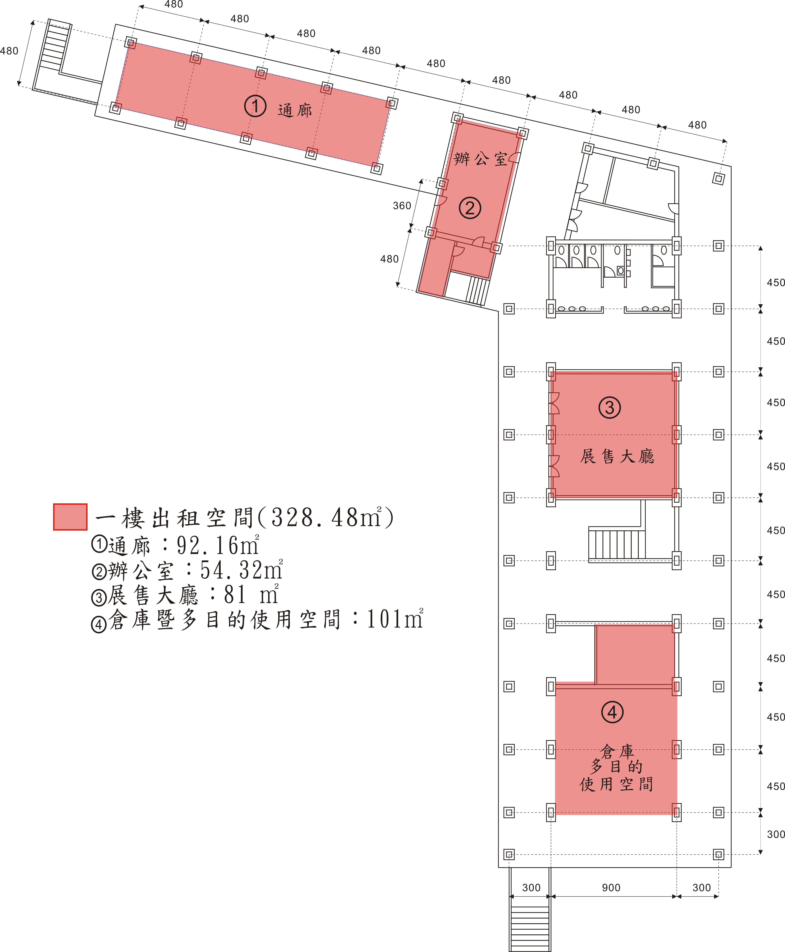
二樓
